|  |  |  |  |
| --- | --- | --- | --- |
| **COLEGIO PSICOPEDAGÓGICO EL ARTE DEL SABER - PLAN DE CONTINGENCIA** | | | |
| **ASIGNATURA: DANZA** | **GRADO: QUINTO** | **PERIODO: III** | **FECHA: 16**  **septiembre** |

**TEMA: BAILE**

EN CLASE VIRTUAL INICIAREMOS CON CALENTAMIENTO BASICO, SEGUIDO A ESTO PRACTICAREMOS PASOS DISTINTOS DE LA CUMBIA COLOMBIANA.

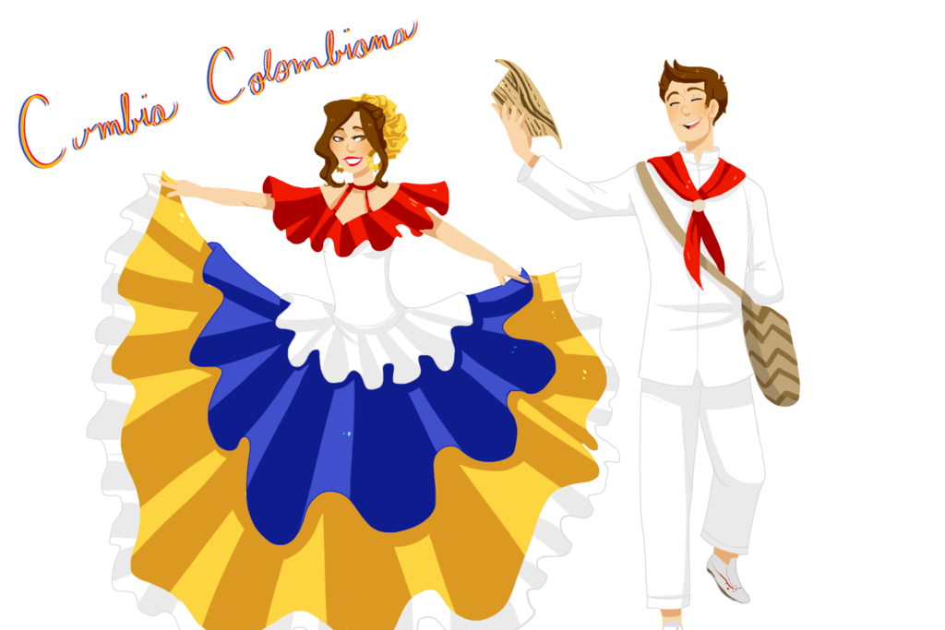

Tomado de: www.profesorapaulina.el